a energia
Energy Changes

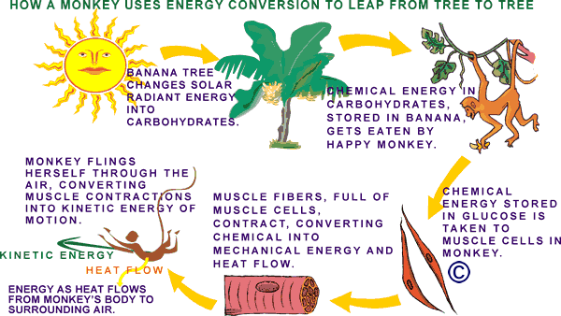

Questão 1
O trecho acima está no site “Science education from Flying Turtle Exploring”. Qual o principal propósito do site ao produzir este informativo? Explique sua escolha.
A. Incentivar os internautas a estudar sobre energia.
B. Dar informações gerais sobre como a energia flui no ambiente.
C. Informar sobre o uso adequado de energia nos domicílios.
D. Advertir sobre o desperdício de energia nas apresentações artísticas.

Os produtores do site queriam que o texto tivesse um tom amigável e incentivador. Você acha que foram bem sucedidos? Explique sua resposta referindo-se aos detalhes do formato, dos gráficos, do layout ou do estilo de redação do informativo.

Questão 2
Os produtores do site queriam que o texto tivesse um tom amigável e incentivador. Você acha que foram bem sucedidos? Explique sua resposta referindo-se aos detalhes do formato, dos gráficos, do layout ou do estilo de redação do informativo.

Questão 3
Dois internautas conversam sobre o texto “HOW A MONKEY USES ENERGY CONVERSION” mais especificamente sobre energia. Escreva o diálogo entre eles. Não se esqueça de usar a pontuação adequada. (Escreva, no mínimo, 5 perguntas e respostas.)

De onde vem a energia? Se olharmos à nossa volta vemos que (quase) tudo sobrevive por causa da energia: os transportes, a televisão, a iluminação, o aquecimento, mas também as plantas, a música e a comida.
Para conseguirmos brincar e aprender, precisamos de energia. A energia vem majoritariamente do Sol mas e como é que recebemos energia? Isso mesmo, através da ingestão de alimentos! Mas como é que a energia vem dos alimentos? Damos um exemplo de uma cenoura:
1. A rama verde da cenoura capta o carbono, que está no ar, e a energia do sol e, através das raízes, lhe junta a água e os minerais que absorve da terra.
2. A cenoura vai crescendo. A energia do sol está armazenada dentro da cenoura, nas suas fibras!
3. Depois o nosso corpo transforma os alimentos em energia química e usa-a, por exemplo, para crescer.
4. A Energia do nosso corpo também pode ser usada para dar à manivela, dar ao pedal, correr, produzir calor. É preciso aproveitá-la bem!
Mas, na natureza, podemos ir buscar a Energia a diferentes elementos: diretamente ao sol, ao vento, às ondas, às árvores, ao petróleo, ao carvão e a muitas outras fontes. Depois podemos transformar estas formas de Energia noutras que nos sejam mais úteis: energia elétrica ou mecânica, por exemplo.

Questão 4
Releia o trecho do texto acima em negrito. Observe a repetição da palavra “energia”. Transcreva o texto em negrito, substituindo a palavra por outras sinônimas ou por pronomes adequados.

Questão 5
Complete o balão com a fala do personagem, referindo-se às informações da ilustração a seguir.

